**Міністерство Освіти І НАУКИ України**

**Національний університет "Львівська політехніка"**

Інститут **ІКНІ**

Кафедра **СШІ**

**ЗВІТ**

До лабораторної роботи №1

**З дисципліни:** «Технології захисту інформації»

**На тему:** «Дослідження крипто-програми S-tools»

**Виконав:**

ст. гр. КН-307

Шиманський П.С.

**Прийняв:**

Матвійчук Я.М.

Львів - 2019

**Мета:** Дослідження крипто-програми S-tools.

**Завдання до лабораторної роботи:**

1. Вивчити інструкцію до програми.
2. Потрібний текст зашифрувати і сховати в обраному зображенні.
3. Відтворити і дешифрувати текст.
4. Дослідити залежність граничного розміру тексту від розміру графічного файлу, при якому зображення помітно змінюється.
5. Скласти і захистити звіт.

**Хід роботи:**

1. Вивичив інструкцію до програми S-tools, після чого запустив її.

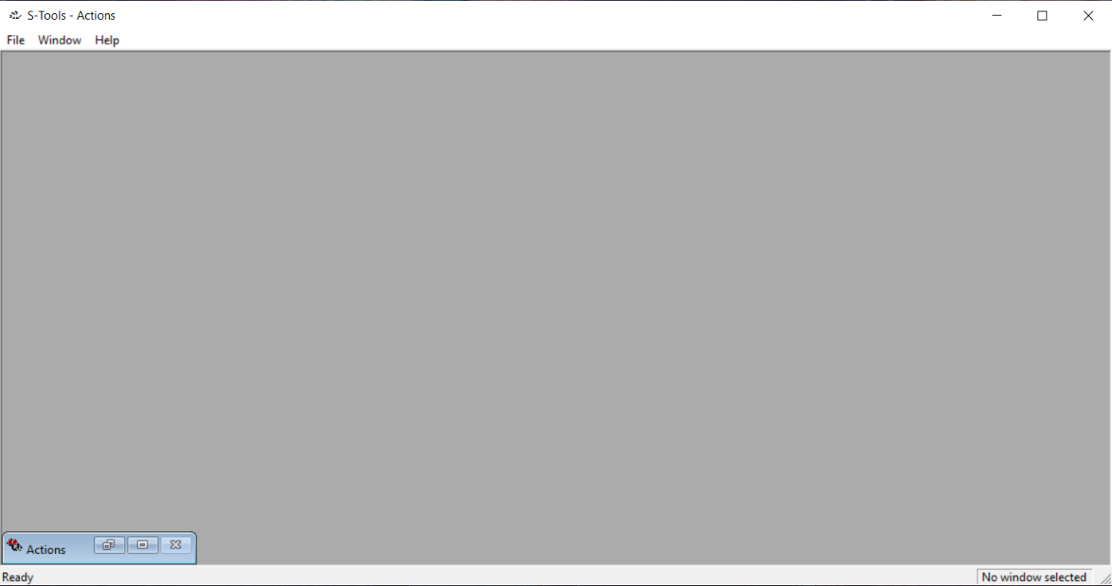

**Рис.1.** Інтерфейс програми S-tools

1. Зашифрував потрібний текст у текстовому файлі secret та TopSecret, після чого сховав його в обраному зображені.

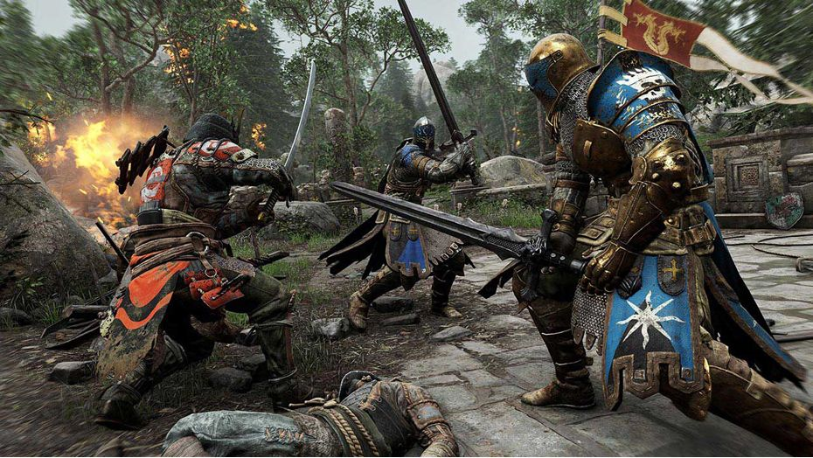

**Рис.2.** Зображення формату .bmp без прихованого тексту



**Рис.3.** Зображення формату .gif без тексту

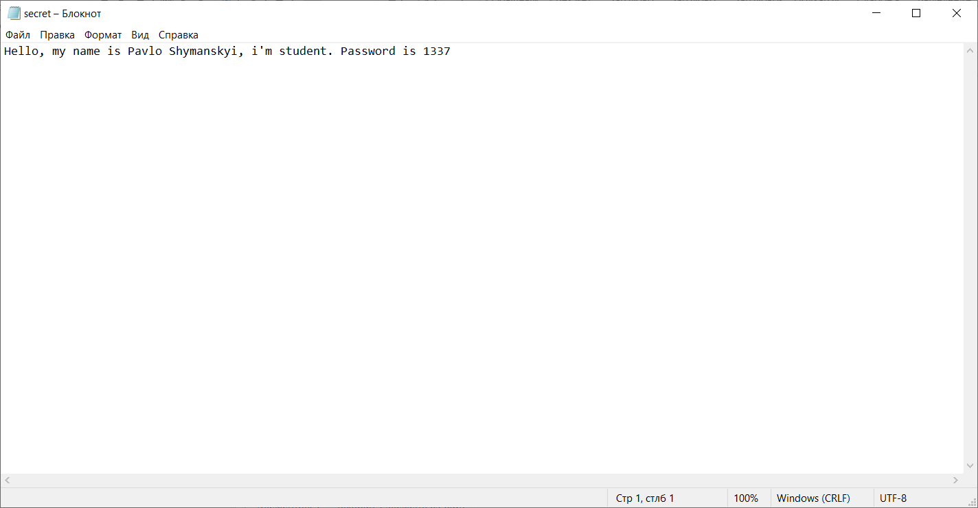

**Рис.4.** Текст, який зберігається у текстовому файлі secret

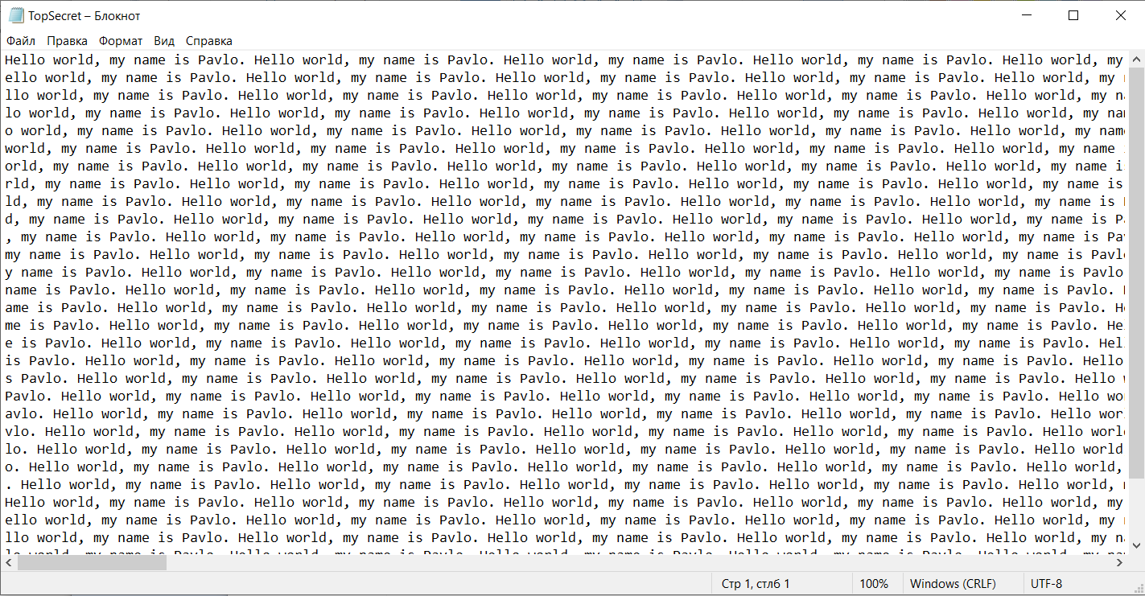

**Рис.5.** Тектс, який зберігається у файлі TopSecret

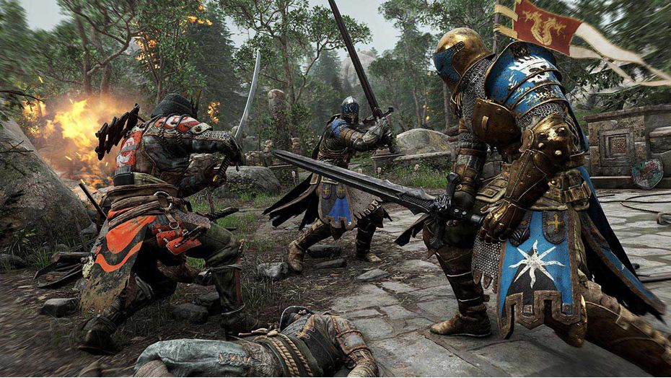

**Рис.6.** Зображення у форматі .bmp в якому зберігався текст

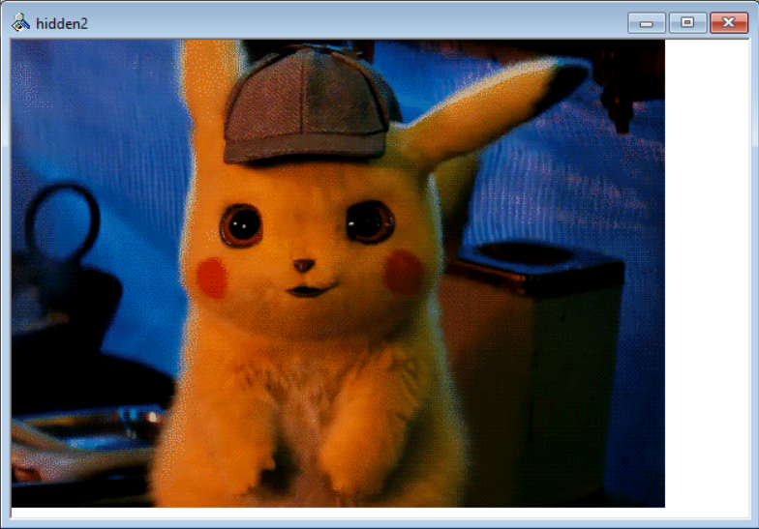

**Рис.7.** Зображення у форматі .gif в якому зберігався текст

1. Потім із зображення з прихованим текстом відтворив той самий текст та дешифрував його, зберігши у файл Secret1 та TopSecret1.
2. Дослідити залежність граничного розміру тексту від розміру графічного файлу, при якому зображення помітно змінюється.

Зображення формату .bmp має розмір 1 463 062 байт, а текст - 65 байт. В результаті чого текст ніяк не впливає на якість та вигляд картинки.

Зображення формату .gif має розмір 3 124 181 байт, а текст - 32 117 байт. В результаті чого на картинці помітні зміни, а саме - зменшення якості.   
Отже, в залежності який розмір має зображення і який розмір має текст, такі і будуть зміни, тобто якщо зображення і текст мають приблизно однаковий розмір то на картинці можна буде спостерігати зміни її якості, якщо ж зображення має значно більший розмір ніж текст, то змін може не бути або ж вони будуть мінімальними. Якщо ж розмір тектсу буде більший за розмір картинки, то ми не зможемо його зашифрувати у зображення.

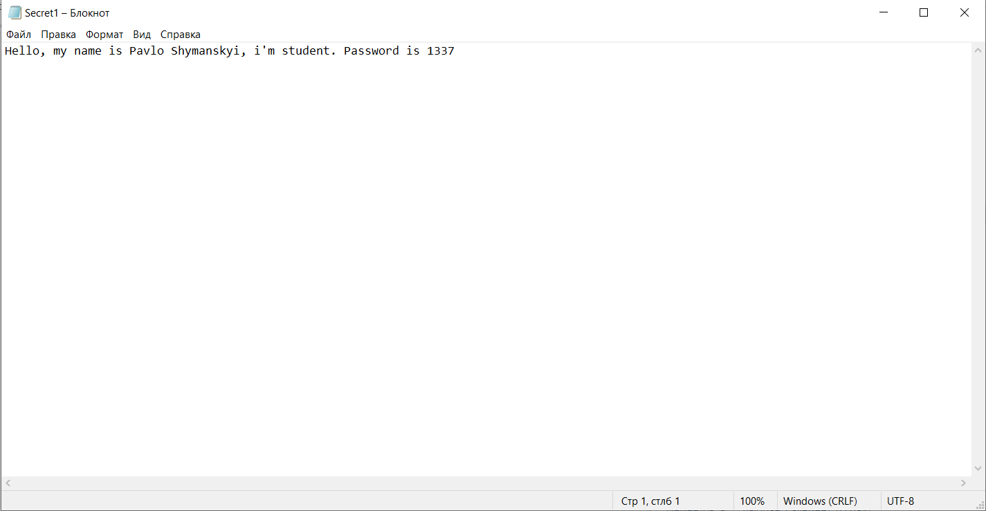

**Рис.8.** Текст, який був дешифрований і збережений у файл Secret1

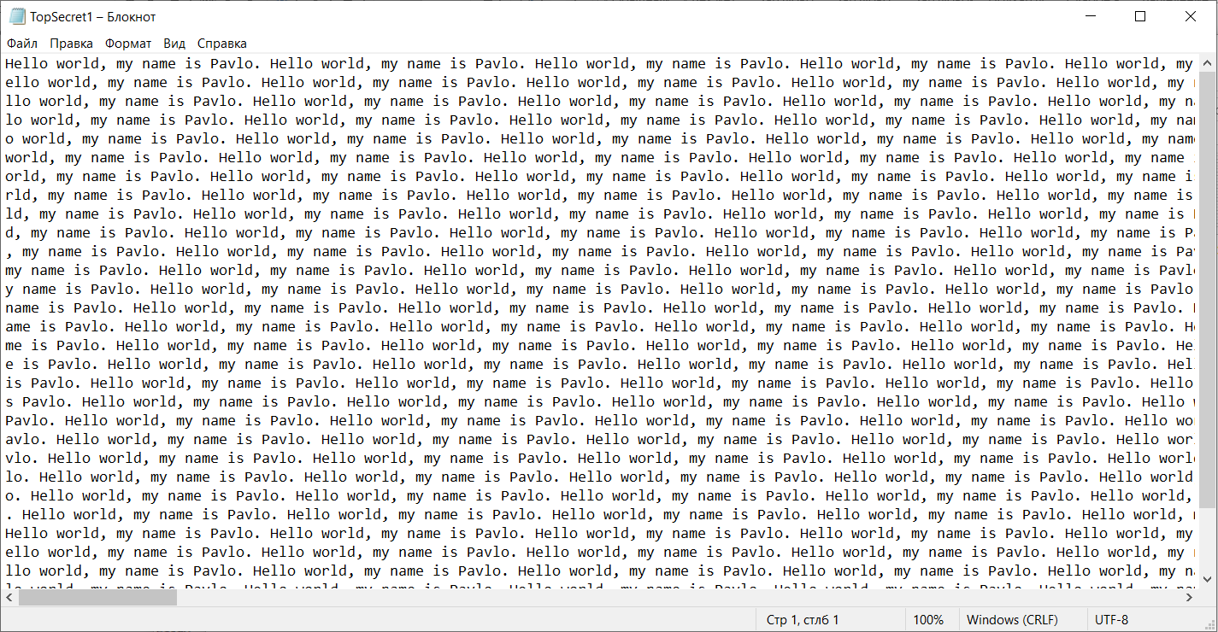

**Рис.9.** Текст, який був дешифрований і збережений у файл TopSecret1

**Висновок:**

На цій лабораторній роботі я навчився користуватися програмою S-tools та здобув навички зберігання тексту в зображенні формату .bmp та .gif, таким чином захистивши важливу інформацію. Було проведено порівняння із початковою картинкою та кінцевою, в результаті чого можна було помітити, що через малу кількість тексту картинка не змінилася, але якщо розмір тексту наблизити до розмірів картинки, то можна помітити зміни у якості цього зображення. Також я навчився дешифровувати зображення в якому присутній зашифрований текст.